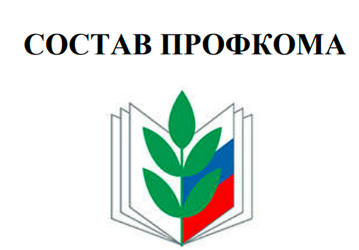
Председатель первичной профсоюзной организации:
Кадирова Розалия Мусавировна
Секретарь первичной профсоюзной организации:
Бадртдинова Лейля Айратовна
Организационно-массовая и ревизионная комиссия:
Хаертдинова Гузелия Зайнагетдиновна
Комиссия по социальному партнерству:
Гыйльфанова Алсу Мусавировна
Комиссия по защите трудовых и профессиональных прав членов профсоюза:
Султанова Альбина Мунировна
Культурно –массовая комиссия:
Фасахова Регина Фирдависовна
Комиссия по информационной работе:
Шайдуллина Айгуль Ясировна
Уполномоченный по охране труда:
Калимуллина Лейсан Фанисовна
Председатель Совета ветеранов
Шубина Разина Гараевна

